**Buurtvereniging**

**Mergelakker**



**ALGEMENE LEDENVERGADERING**

**D.D. 18-juni 2024**

**aanvang 19:30 uur bij het “slimme schaap”**

JAARVERSLAG 2024

# Agenda:

1. 19.30 uur Opening door ad interim voorzitter Ton Overmars
2. Goedkeuring notulen jaarverslag 15 november 2023
3. Jaarverslag secretaris 2023
4. Jaarverslag Penningmeester boekjaar 1 juli 2023 t/m 1 juni 2024
5. Verslag kascommissie.

Pauze tijd voor een hapje en drankje

1. Benoeming nieuwe kascommissie
2. Vaststelling begroting 2025
3. Verkiezing bestuursleden
4. Er hebben zich 2 nieuwe leden aangemeld in het bestuur te treden

Dhr Jurgen Gorissen en Dhr Jeroen Jacobs

1. Contributie
2. Rondvraag
3. Sluiting vergadering.

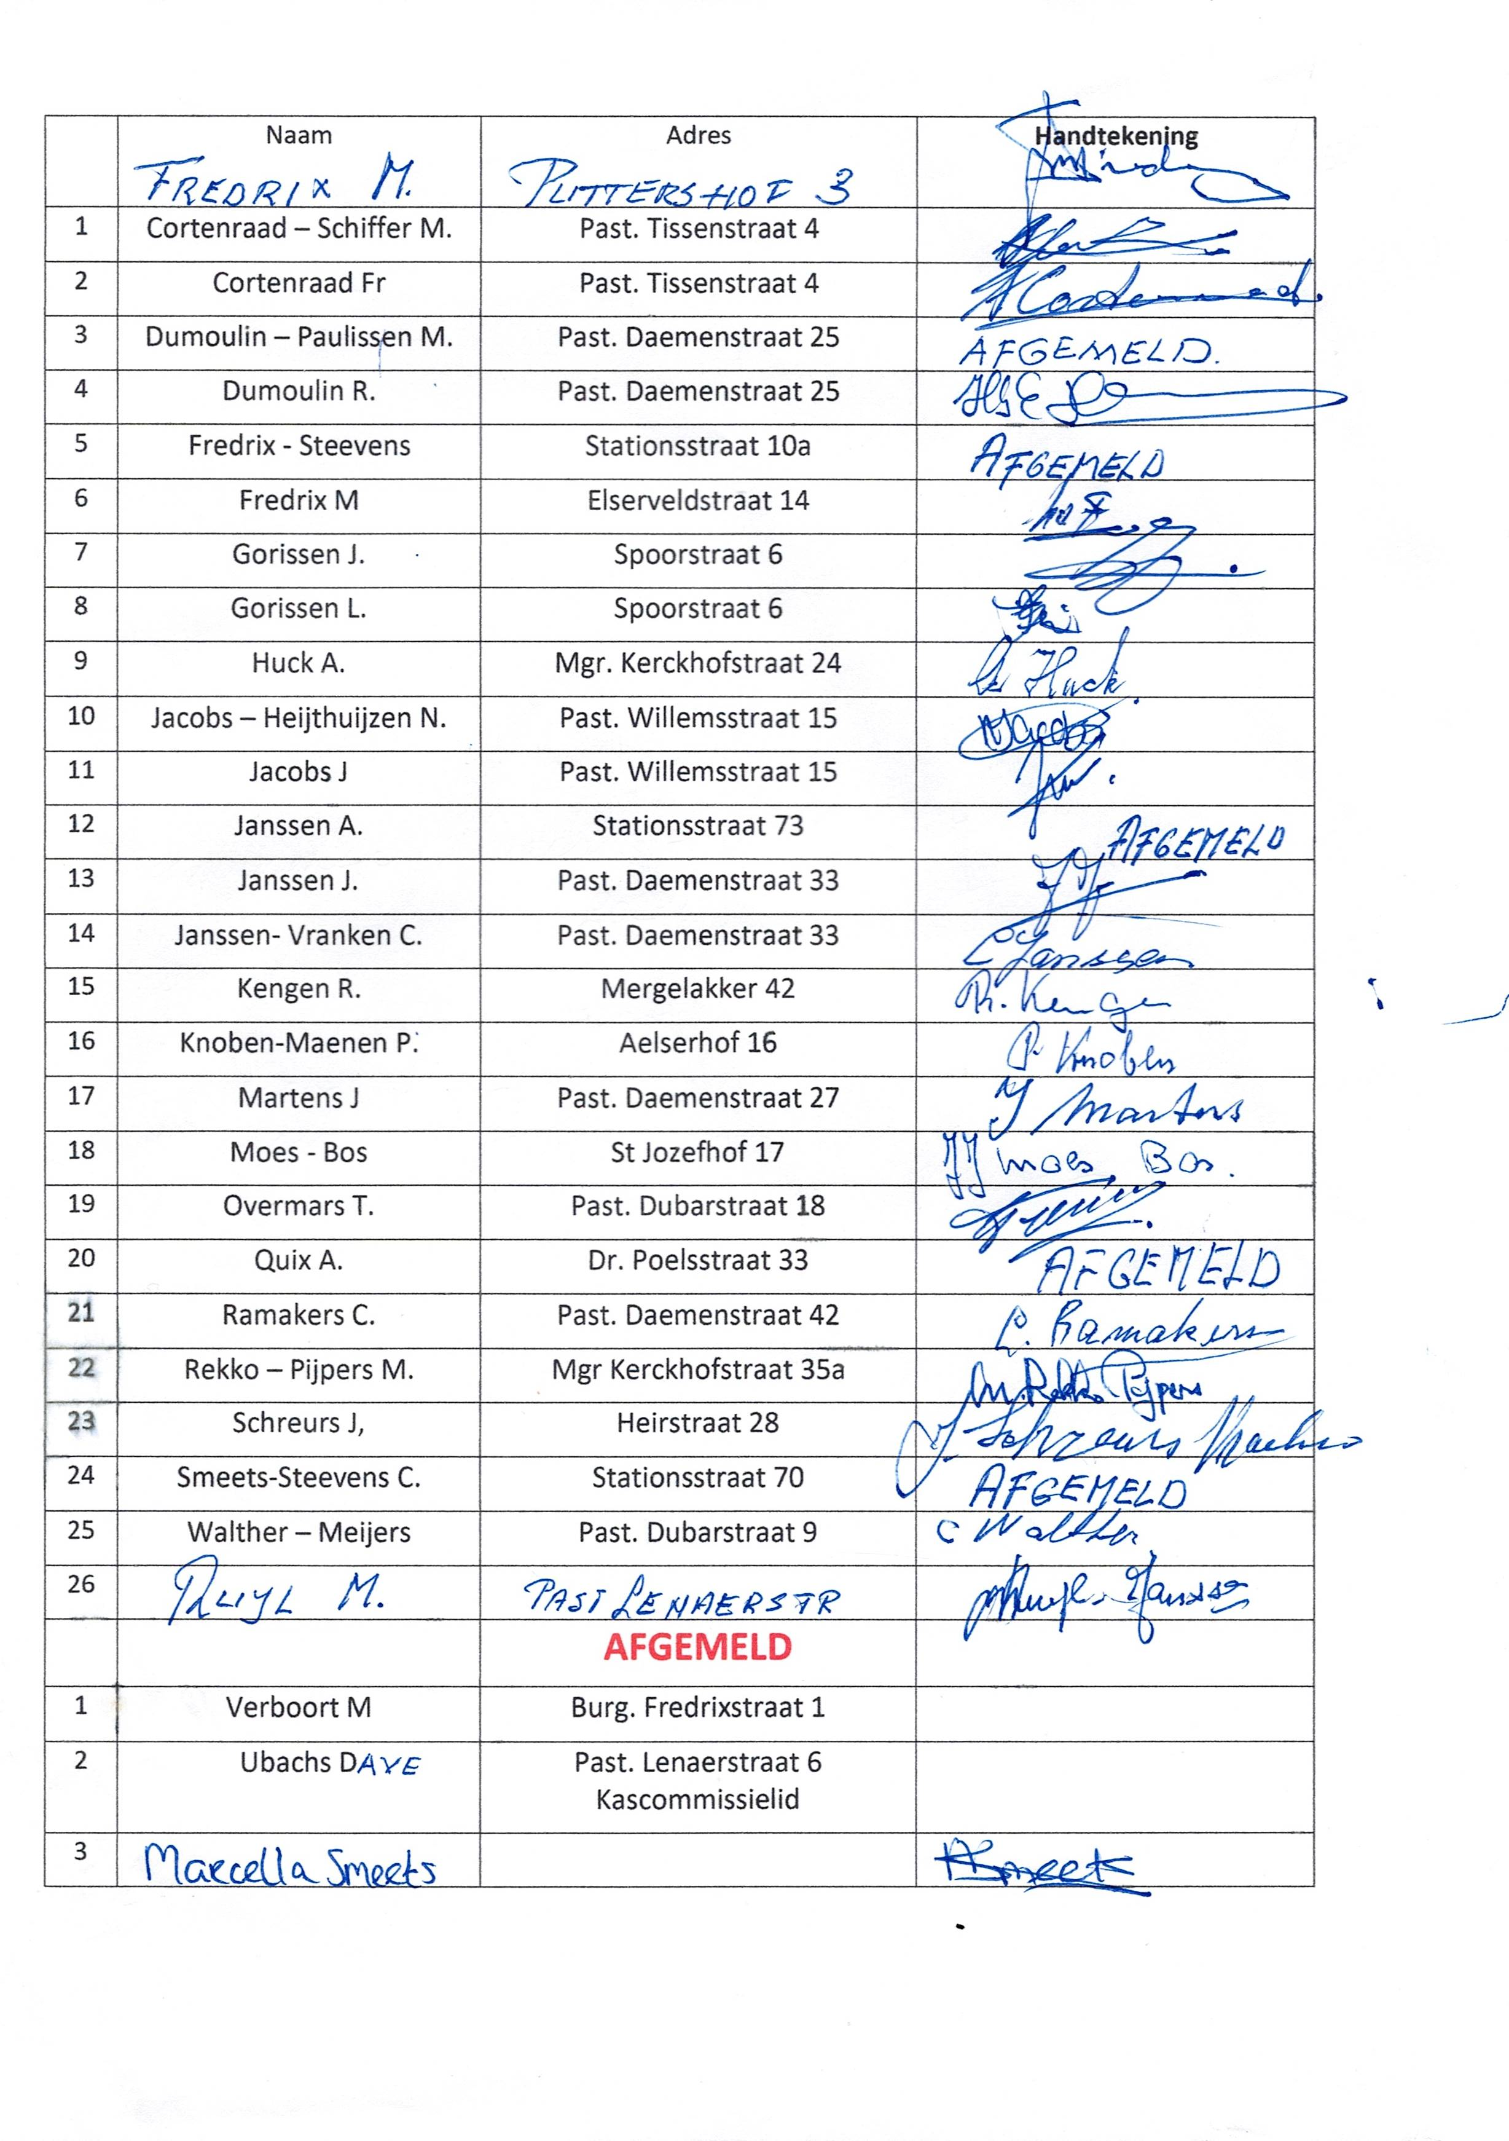

# 1 Opening

Ad interim Voorzitter Ton Overmars heet iedereen welkom en opent de Algemene Ledenvergadering.

Er wordt een minuut stilte gehouden om leden die ons in het jaar2023 zijn ontvallen te herdenken, bijzonder aan de overleden bestuursleden

**2 Goedkeuring Notulen jaarvergadering 15 november 2022**

De notulen van 15 november 2022 worden zonder op of aanmerkingen goedgekeurd.

**3 Jaarverslag 2022 en 2023**

De uitgevoerde taken die het bestuur in 2022 en 2023 hebben uitgevoerd liggen ter inzage op de tafels en worden nog eens voorgelezen door de penningmeester.

**4 Verslag penningmeester**

De financiële jaarverslag wordt door de penningmeester voorgelezen en uitgelegd, er komen geen vragen over het verslag en deze worden door de vergadering goedgekeurd.

.

**5 Verslag kascommissie**

Ondergetekenden, de Mw. Nicky Jacobs-Heijthuijzen en Dave Ubachs leden van de Kascommissie BV Mergelakker, verklaren hierbij de boeken, gelden, inkomsten en uitgaven van het verenigingsjaar 2022 en 2023 te hebben gecontroleerd.

Wij verklaren dat er na controle is gebleken, dat alles in orde is bevonden.

Wij verlenen derhalve de heer Ron Dumoulin, penningmeester van de BV Mergelakker, met lof en onder dankzegging de volledige decharge ten aanzien van de door hem gevoerde boekhouding en beheer der geldmiddelen van de BV Mergelakker over de periode van juli 2022 tot en met 31 december 2023

De leden van de Kascommissie Mw. Nicky Jacobs-Heijthuijzen, de heer Dave Ubachs.

De A.L.V. gaat akkoord met de verklaring van de Kascommissie.

**6 Benoeming kascommissie 2025**

Een lid van de kascommissie Mw. Nicky Jacobs-Heijthuijzen is niet meer beschikbaar als kascommissielid, Dave Ubachs zal nogmaals benaderd worden door Ton Overmars met de vraag of hij weer beschikbaar is voor het jaar 2025, daarbij heeft zich een nieuw kascommissielied zich aangemeld Mw Marcella Smeets.

**7 vaststelling begroting 2024**

De penningmeester legt uit hoe de begroting voor het komende jaar eruit gaat zien.

Door de terugloop van de leden moeten we rekening houden met mindere inkomstenen misschien hogere uitgaven.

De begroting wordt door de vergadering goedgekeurd.

**8 Verkiezing Bestuursleden**

Er hebben zich 2 nieuwe bestuursleden aangemeld die de buurtvereniging nieuw leven willen inblazen, te weten Jurgen Gorissen en Jeroen Jacobs.

Bij de verkiezing krijgen beiden heren 20 stemmen voor en 0 stemmen tegen.

De heren stellen zich voor aan de vergadering en leggen uit wat ze voor de vereniging willen gaan betekenen, een applaus volgt.

**9 Contributie 2025**

De contributie voor gezin blijft hetzelfde € 20,00 en voor alleenstaande € 15,00 per jaar.

**10 Rondvraag**

Er zijn geen rondvragen.

**11 Sluiting**

De vergadering wordt om 21.30 uur gesloten.